20.3.2020. PETAK

https://supersimple.com/song/here-is-the-beehive/
Prepiši u bilježnicu: 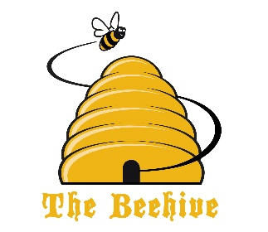
Here is the beehive
Beehive – košnica za pčele
Hiding away – skrivati se
Where nobody sees – gdje nitko ne vidi
Fly out of their hive – lete van iz košnice
Buzz – zujati
IZABERI koju ćeš pčelicu napraviti (ako nemaš papir u boji ili kolaž, oboji obični bijeli papir) P.S. očekujem da pčelicu radiš sam/a, možeš ti to.

https://www.youtube.com/watch?v=3dTXaDDaAdQ

https://www.youtube.com/watch?v=bELQ_jybVFE

